Ce script Python est une application complète de traitement de texte et d'apprentissage automatique, spécifiquement axée sur l'analyse de commentaires relatifs à des films et des séries. Son objectif est de traiter ces commentaires pour en extraire des caractéristiques linguistiques et sentimentales, puis d'utiliser ces caractéristiques pour prédire si les commentaires sont positifs ou négatifs. Examinons chaque étape du processus en détail.

### Préparation et Analyse des Données

1. **Chargement des Données**: Le script commence par charger un jeu de données contenant des commentaires sur des films et des séries depuis un fichier CSV. Ces données vont servir de base pour l'analyse.

2. **Traitement Linguistique**:
- **Chargement du Modèle de Langue**: Il utilise `spacy`, une bibliothèque populaire de traitement du langage naturel, pour charger un modèle linguistique français. Ce modèle permet d'analyser la structure grammaticale des phrases.
- **Définition des Fonctions de Traitement**:
- **Compter les Émoticônes**: Une fonction est définie pour compter le nombre d'émoticônes dans chaque commentaire, une caractéristique qui peut refléter l'émotion de l'auteur.
- **Compter les Mots**: Une autre fonction calcule le nombre total de mots dans chaque commentaire.
- **Analyser la Structure Grammaticale**: La script analyse les verbes, entités nommées et adjectifs présents dans chaque commentaire. Cette analyse fournit des insights sur la complexité et la nature du langage utilisé.
- **Déterminer le Temps Dominant des Verbes**: Il identifie également le temps verbal (présent, passé, futur) dominant dans chaque commentaire, ce qui peut donner une indication sur la perspective temporelle de l'auteur.
- **Sentiment des Verbes**: Le script utilise `TextBlob`, un outil d'analyse de sentiment, pour évaluer le caractère positif ou négatif des verbes utilisés dans les commentaires.

3. **Application des Fonctions et Enrichissement des Données**:
- Ces fonctions sont appliquées sur l'ensemble du jeu de données pour créer de nouvelles colonnes représentant ces caractéristiques linguistiques et sentimentales.

### Préparation pour le Modèle de Machine Learning

1. **Création de la Variable Cible**: Le script génère une colonne cible basée sur les notes attribuées aux films ou séries, transformant l'analyse en un problème de classification binaire (positif/négatif).

2. **Encodage et Sélection des Caractéristiques**: Il transforme les caractéristiques catégorielles en numériques et sélectionne des variables pertinentes pour l'apprentissage du modèle.

3. **Division des Données**: Les données sont divisées en ensembles d'entraînement et de test pour évaluer la performance du modèle.

### Construction et Évaluation du Modèle de Machine Learning

1. **Entraînement du Modèle**: Un modèle de régression logistique est entraîné sur l'ensemble d'entraînement. Ce type de modèle est bien adapté pour les problèmes de classification binaire.

2. **Évaluation du Modèle**: Le script utilise plusieurs métriques pour évaluer la performance du modèle, telles que l'exactitude, la matrice de confusion, le rapport de classification, la précision, le rappel, le score F1, et l'aire sous la courbe ROC (Receiver Operating Characteristic). Chacune de ces métriques donne un aperçu différent de la performance du modèle.

3. **Visualisation des Résultats**: La courbe ROC est tracée, fournissant une représentation visuelle de la performance du modèle en termes de taux de vrais positifs par rapport aux faux positifs.

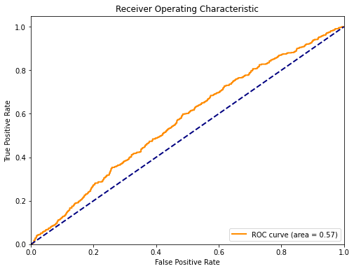
4. **Log Loss**: Enfin, le log loss est calculé, offrant une mesure de la performance du modèle en termes de probabilités prédites.

### Conclusion

En résumé, ce script effectue une analyse détaillée et multifacette des commentaires de films et séries, combinant traitement du langage naturel et apprentissage automatique pour prédire le sentiment des commentaires. Il va au-delà d'une simple analyse de sentiment en intégrant des aspects linguistiques tels que la structure grammaticale et le temps verbal, offrant ainsi une compréhension plus nuancée des données textuelles.
Resultat :

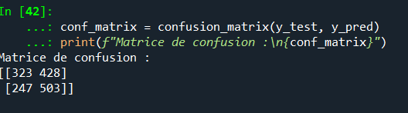

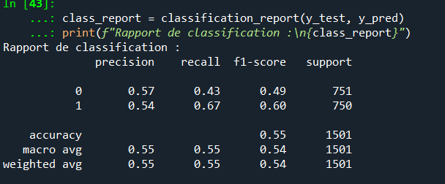

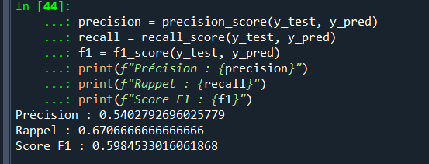

L'analyse de la performance d'un modèle de classification peut être faite à travers plusieurs métriques, et la visualisation de la courbe ROC (Receiver Operating Characteristic) est l'une d'elles. Examinons en détail les résultats obtenus.

### Courbe ROC
La courbe ROC illustre la capacité du modèle à différencier les classes. La ligne orange représente la performance du modèle, tandis que la ligne bleue pointillée représente la performance d'un modèle aléatoire. L'aire sous la courbe (AUC) est de 0.57, ce qui est proche de 0.5, l'AUC d'un modèle qui effectuerait des prédictions au hasard. Plus l'AUC est élevée (proche de 1), meilleure est la performance du modèle. Dans ce cas, l'AUC indique une performance à peine meilleure qu'un modèle aléatoire.

### Log Loss
Le log loss, ou perte logarithmique, est une mesure de performance pour les modèles de classification où la sortie est une probabilité entre 0 et 1. Une valeur de log loss de 0.687 est assez élevée, ce qui suggère que le modèle fait des prédictions qui sont souvent éloignées de la vérité.

### Matrice de Confusion
La matrice de confusion montre les performances du modèle de classification en termes de prédictions correctes et incorrectes réparties comme suit:
- **Vrais négatifs (VN):** 323
- **Faux positifs (FP):** 428
- **Faux négatifs (FN):** 247
- **Vrais positifs (VP):** 503

Idéalement, les nombres les plus élevés devraient être sur la diagonale (VN et VP), ce qui indiquerait un grand nombre de prédictions correctes. Ici, le modèle a tendance à avoir un taux plus élevé de faux positifs que de vrais négatifs, et un nombre légèrement plus élevé de vrais positifs par rapport aux faux négatifs.

### Rapport de Classification
Le rapport de classification offre un résumé des mesures clés:
- La **précision** est la proportion de prédictions positives qui sont réellement positives. Ici, pour la classe 1, elle est de 0.54, ce qui est modérément bas.
- Le **rappel** indique la proportion de positifs réels qui ont été correctement identifiés par le modèle. Pour la classe 1, le rappel est de 0.67, ce qui est relativement meilleur que la précision.
- Le **score F1** est la moyenne harmonique de la précision et du rappel et tente d'équilibrer les deux. Un score F1 de 0.60 est considéré comme moyen.

### Métriques Additionnelles
- **Précision**: 0.54 - Indique que lorsque le modèle prédit une classe positive, il est correct 54% du temps.
- **Rappel**: 0.67 - Signifie que le modèle est capable de détecter 67% des vrais cas positifs.
- **Score F1**: 0.60 - Offre un équilibre entre la précision et le rappel, suggérant que le modèle est relativement équilibré.

### Exactitude
L'exactitude (accuracy) globale du modèle est de 0.55, ce qui signifie que le modèle prédit correctement la classe de l'entrée 55% du temps. Pour les modèles de classification binaire, surtout lorsque les classes sont équilibrées, ce taux est peu élevé et seulement légèrement meilleur que le hasard.

### Conclusion
Les résultats montrent que le modèle a une performance globale médiocre. Il a du mal à distinguer clairement entre les classes positives et négatives, comme en témoigne la courbe ROC proche de celle d'un modèle aléatoire. Le modèle présente une précision et un rappel équilibrés pour la classe positive, mais

